АВТОМАТИЧЕСКИЙ ТЕЛЕФОННЫЙ ИНФОРМАТОР
DO-ZVON
ИНСТРУКЦИЯ ПО ЭКСПЛУАТАЦИИ
1. Устройство и подключение
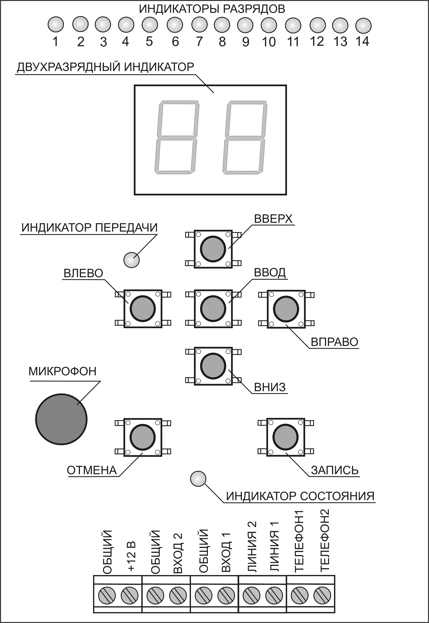
1.1 Конструктивно автоматический телефонный информатор (далее – изделие) выполнен в виде функционально законченного блока. Корпус изготовлен из ABS пластика и состоит из основания и крышки. Фиксация крышки к основанию осуществляется двумя саморезами. Углубленные крепёжные отверстия под саморезы расположены по центру сверху и снизу крышки и закрыты съёмной декоративной пластиковой вставкой. Для снятия вставки в одном из её торцов выполнен паз под шлиц отвёртки, позволяющий поддеть и аккуратно извлечь вставку из углублений крышки. На основании корпуса размещена плата с элементами, кнопками управления, индикаторами, микрофоном для записи сообщения и клемной колодкой для подключения проводов питающего напряжения, телефонной линии, телефонного аппарата и сигнальных цепей. На днище основания корпуса выполнены два отверстия для крепления изделия на месте установки. При снятой крышке обеспечивается доступ к элементам управления, индикации и коммутации изделия (рис.1). Для визуального контроля светодиодного индикатора состояния на крышке корпуса предусмотрена полупрозрачная пластиковая вставка круглой формы.

Рис.1 Схема расположения элементов управления, индикации и коммутации изделия
1.2 Подключение должно выполняться в соответствии со схемой (рис. 2). Телефонная линия без учета полярности подключается к контактам клемной колодки «линия 1» и «линия 2». К контактам «телефон 1» и «телефон 2» подключается телефонный аппарат (ТА). Для подключения нормально-разомкнутых (НР) сигнальных цепей используются контакты клеммной колодки «вход 1» и «общий», а для подключения нормально-замкнутых (НЗ) сигнальных цепей используются контакты «вход 2» и «общий». В качестве НР и НЗ сигнальных цепей могут подключаться выходные цепи на основе реле, геркона или цепи типа «открытый коллектор» от приборов, датчиков и иных устройств охранно-пожарной сигнализации.
1.3 По окончании монтажа необходимо произвести внешний осмотр и убедиться в отсутствии повреждений корпуса и проводов.
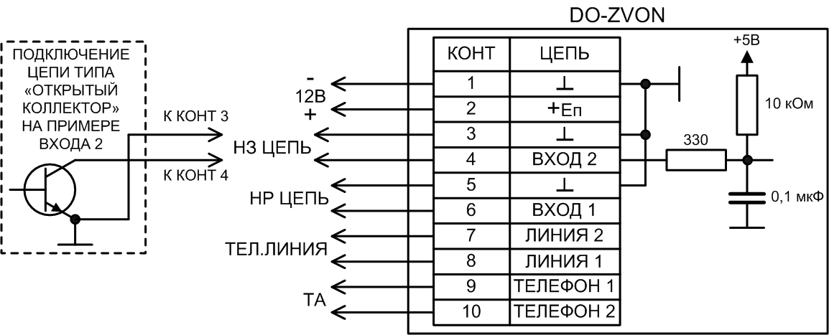

Рис. 2 Схема подключения изделия
2. Порядок работы
2.1 Изделие имеет три основных режима работы:
- дежурный режим;
- тревожный режим;
- режим программирования.
Для предотвращения передачи сообщения при санкционируемом изменении состояния входных сигнальных цепей в изделии предусмотрена возможность установки двух задержек:
- задержка постановки на охрану (З1) – пауза от момента включения питания изделия до перехода изделия в дежурный режим. Эта задержка позволяет успеть покинуть и закрыть помещение после постановки его на охрану до включения функций контроля сигнальных цепей;
- задержка для снятия с охраны (З2) – пауза от момента перехода изделия в режим тревоги до начала набора номера для дозвона, которая позволяет успеть отключить питание изделия при снятии объекта с охраны.
Задержки независимы друг от друга и устанавливаются раздельно. Длительность задержки выбирается при программировании изделия из ряда: 0; 15; 30; 60; 90 секунд.
2.2 В дежурном режиме изделие опрашивает состояние входных сигнальных цепей, при этом индикатор состояния выдает импульсный световой сигнал синего цвета частотой 0,3 Гц. Если состояние любой из сигнальных цепей изменилось, изделие переходит в тревожный режим. Под изменением состояния для НЗ сигнальной цепи понимается размыкание цепи, а для НР сигнальной цепи – её замыкание.
2.3 В тревожном режиме (режиме дозвона и передачи сообщения) индикатор состояния не светится, телефонный аппарат от телефонной линии отключается.
Изделие осуществляет цикл дозвона и передачи сообщения по телефонным номерам, записанным в ячейки памяти 1 – 6, последовательно, до первой пустой ячейки. Важно: в режиме программирования следует записывать номера в ячейки памяти подряд, без пропусков ячеек. Например, если номера записаны в ячейки 1, 2, 3 и 5, то дозвон по номеру из 5-ой ячейки осуществляться не будет!
При наборе номера изделие считывает комбинацию набора из разрядов ячейки памяти последовательно от 1-го к 14-му до первого пустого разряда. При этом засвечивается соответствующий индикатор разряда. В комбинацию набора кроме цифр, при необходимости, включаются символы управления режимами набора (импульсный или тональный) и паузы.
По завершению набора номера изделие выдерживает паузу 4 секунды, затем выдаёт в телефонную линию четыре звуковых сигнала (три сигнала высокого тона длительностью 1 секунда и сигнал низкого тона длительностью 2 секунды с паузами 0,5 секунды после каждого сигнала) и далее три раза воспроизводит записанное речевое сообщение. Перед каждым повтором сообщения изделие выдаёт в линию комбинацию из звукового сигнала высокого тона длительностью 1 секунда и паузы 0,5 секунды. Во время передачи сообщения индикатор передачи выдаёт импульсный световой сигнал зеленого цвета частотой около 4 Гц. Завершив передачу сообщения, изделие от линии отключается и подключает к ней телефонный аппарат.
Цикл дозвона и передачи сообщения по каждому записанному в ячейки памяти 1 – 6 телефонному номеру осуществляется 3 раза.
2.4 В режиме программирования осуществляется просмотр, запись и редактирование комбинаций набора телефонных номеров в ячейках памяти, а также выбор значений задержек срабатывания изделия.
Вход в режим программирования осуществляется из дежурного режима однократным нажатием кнопки «ВВОД». При этом загорается двухразрядный индикатор, отображая текущее меню режима программирования:
- меню просмотра (символ «П» с номером ячейки);
- меню редактирования (символ «Р» с номером ячейки);
- меню выбора значения задержек («З1» - задержка постановки, «32» – задержка снятия).
Переход из одного меню в другое осуществляется циклично кнопками «ВВЕРХ» или «ВНИЗ».
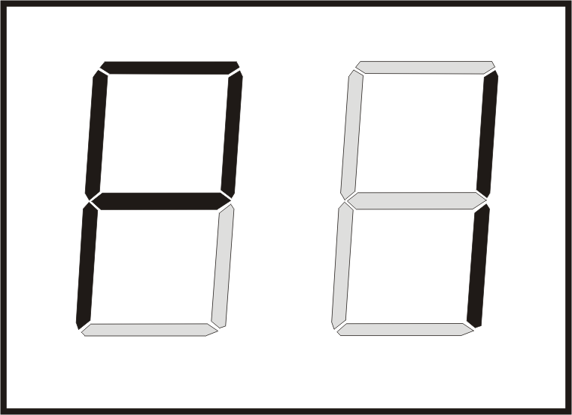
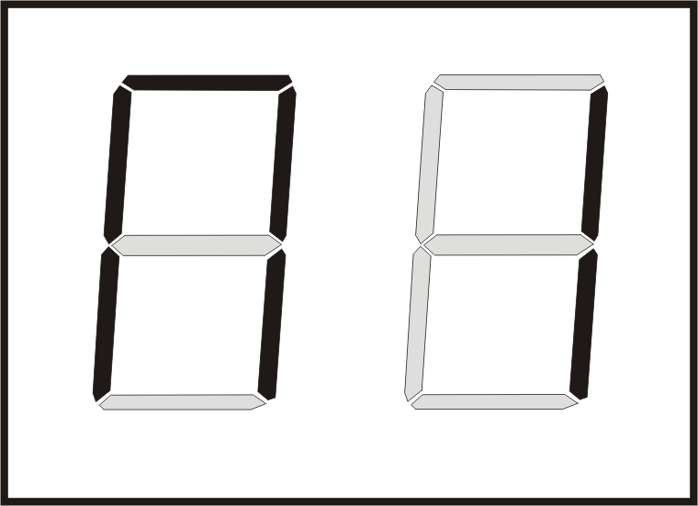
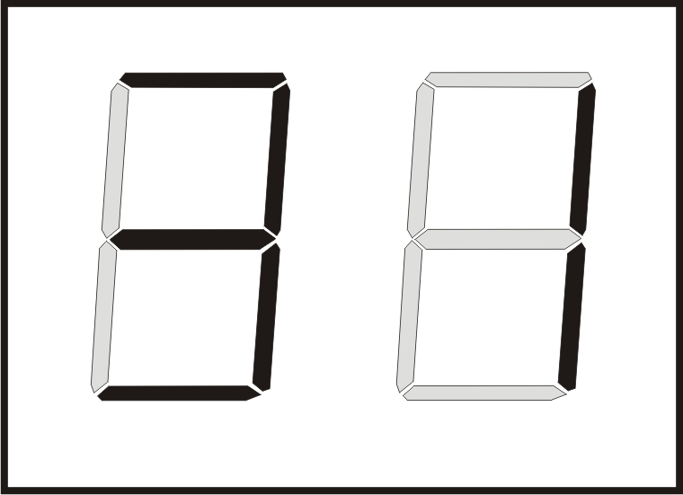
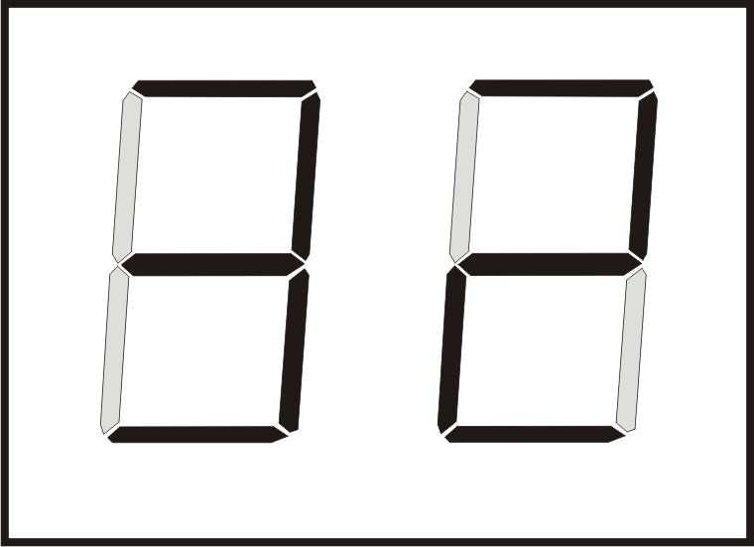

просмотр редактирование задержка задержка
ячейки 1 ячейки 1 постановки на охрану начала набора
номера
Номер ячейки для просмотра или редактирования содержимого, а также длительность задержки выбирается при помощи кнопок «ВЛЕВО» и «ВПРАВО».
Для просмотра записанного телефонного номера в ячейке памяти необходимо войти в меню просмотра и выбрать номер соответствующей ячейки. Далее осуществить просмотр разрядов ячейки последовательным нажатием кнопки «ВВОД». При этом номер просматриваемого разряда ячейки будет отображаться свечением соответствующего индикатора разряда, а содержимое разряда будет отображать двухразрядный индикатор. Для примера приведено состояние индикаторов при просмотре первого разряда ячейки, содержащего записанную цифру 8.

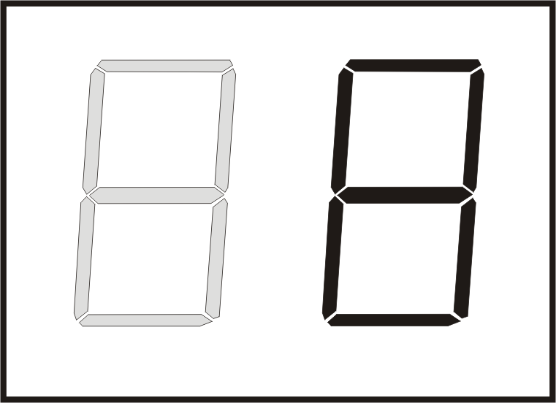

В качестве содержимого разряда могут отображаться цифры 0 – 9, символы «LI», «П», «–» и погасший индикатор. Символы «LI», «П» обозначают импульсный и тоновый режимы набора номера соответственно, символ «–» обозначает запрограммированную паузу, а погасший индикатор обозначает пустой разряд.
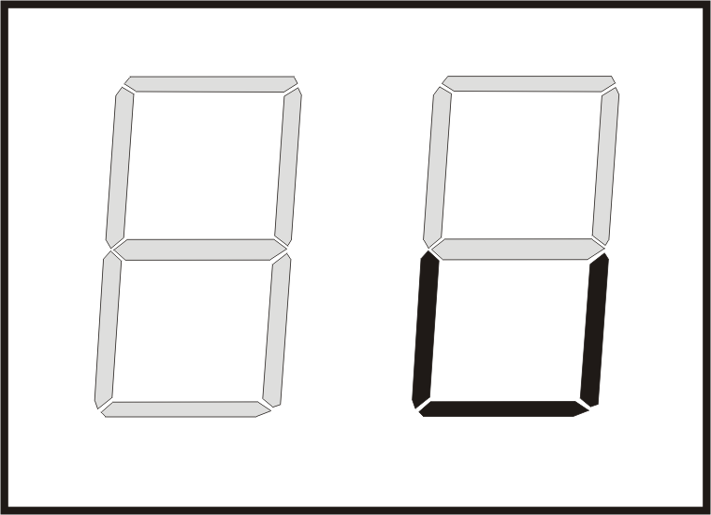
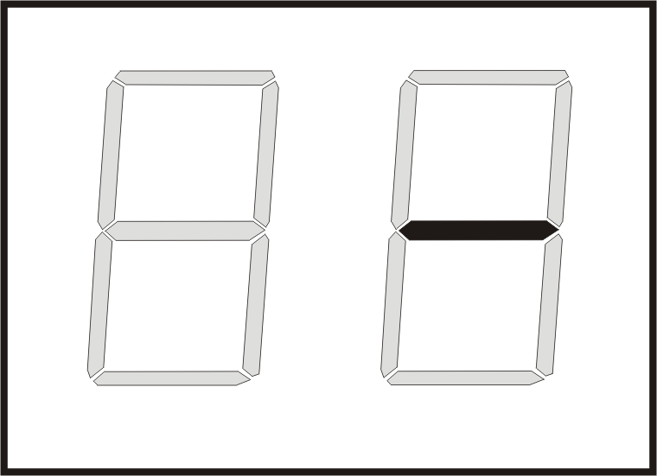
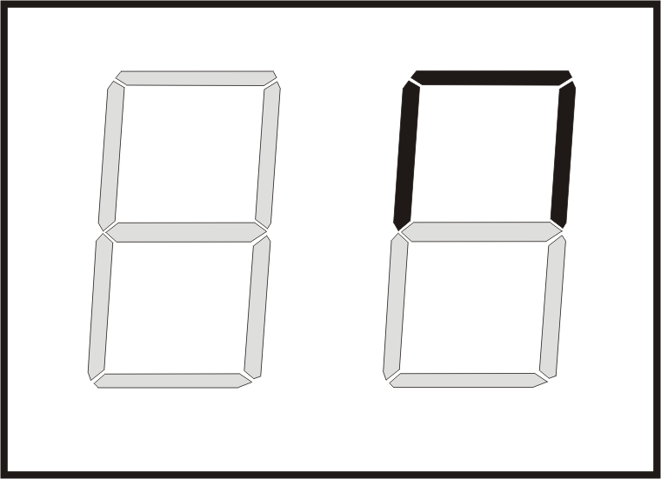

импульсный набор тоновый набор пауза
Просмотр разрядов осуществляется последовательно от 1-го к 14-му до последнего непустого разряда. Если следующий разряд не содержит цифру или символ (пустой разряд), то при нажатии кнопки «ВВОД» осуществляется выход обратно в меню просмотра. При этом погаснет индикатор последнего просмотренного разряда, а на двухразрядном индикаторе снова появится символ «П» с номером ячейки.
Для записи (редактирования) комбинаций набора телефонных номеров: необходимо войти в меню редактирования и выбрать номер соответствующей ячейки. Редактирование содержимого разрядов ячейки, как и просмотр, осуществляется при помощи кнопки «ВВОД». При этом номер редактируемого разряда будет отображать свечение соответствующего индикатора разряда, а двухразрядный индикатор отобразит текущее содержимое разряда. Выбор записываемого в разряд значения осуществляется из набора цифр 0 – 9, символов (импульсный набор, тоновый набор, пауза) или пустого значения нажатием кнопок «ВВЕРХ» и «ВНИЗ». Перебор значений набора происходит последовательно и циклично, в прямом или обратном направлении в зависимости от нажимаемой кнопки. Запись выбранного значения производится нажатием кнопки «ВВОД» с одновременным переходом к следующему разряду.
Для записи номера телефона, который изделие должно набирать в импульсном режиме, не обязательно заносить в первый разряд ячейки символ импульсного набора «LI», так как изделие использует импульсный режим набора по умолчанию. Данный символ может быть включен в комбинацию набора в том месте, где требуется перейти с тонового режима на импульсный в процессе дозвона данному абоненту. Для набора номера в тоновом режиме символ тонового набора «П» необходимо записать в первый разряд ячейки. Символ тонового набора также может использоваться внутри комбинации для перехода с импульсного на тоновый режим набора по ходу дозвона. Символ паузы «–» в телефонном номере приостановит его набор на 4 секунды.
Если длина комбинации набора (включая символы) менее 14 знаков, то запись комбинации должна быть завершена пустым разрядом. Для этого после выбора значения последней цифры номера и записи его нажатием кнопки «ВВОД», необходимо кнопками «ВВЕРХ» или «ВНИЗ» погасить двухразрядный индикатор и нажать кнопку «ВВОД». При этом произойдёт запись телефонного номера в ячейку памяти. Если комбинация занимает все 14 разрядов ячейки, то она будет сохранена в память нажатием кнопки «ВВОД» при записи последнего 14 разряда. В обоих случаях погаснет индикатор последнего записанного разряда, а двухразрядный индикатор отобразит переход к меню просмотра, то есть символ «П» и номер ячейки.
В любой момент режима программирования при помощи однократного нажатия кнопки «ОТМЕНА» можно вернуться к предыдущему состоянию. Нажатие кнопки «ОТМЕНА» в процессе редактирования отменит все произведённые изменения в разрядах ячейки, если только не осуществлялось сохранение новых значений в энергонезависимую память записью пустого или 14-го разряда. Для выхода из режима программирования в дежурный режим необходимо нажать кнопку «ОТМЕНА» два раза подряд.
Переходить от одного разряда к другому в произвольном направлении при просмотре или редактировании можно при помощи кнопок «ВЛЕВО» или «ВПРАВО». В этом случае для просмотра будут доступны все разряды, в том числе, и пустые. Нажатие кнопки «ВВОД» при просмотре пустого разряда возвращает в меню просмотра. При редактировании данных следует помнить, что новое выбранное значение не сохраняется в разряде кнопками «ВЛЕВО» или «ВПРАВО». Запись изменений осуществляется только после нажатия кнопки «ВВОД».
Для выбора значения задержек постановки или снятия: необходимо войти в меню выбора значения соответствующей задержки и затем кнопкой «ВВОД» отобразить на двухразрядном индикаторе текущее значение данной задержки. При производстве изделия заводом-изготовителем значения задержек установлены в 0 секунд.
Далее кнопками «ВЛЕВО» или «ВПРАВО» необходимо выбрать требующееся значение задержки из ряда 0; 15; 30; 60; 90 секунд и нажатием кнопки «ВВОД» записать его в энергонезависимую память.
2.5 Запись сообщения.
Для записи сообщения служат встроенный микрофон и кнопка «ЗАПИСЬ». Для наилучшего качества записи диктовать сообщение необходимо с расстояния 20 – 40 см от микрофона. Излишняя громкость может ухудшить разборчивость сообщения. Запись с микрофона производится при нажатой кнопке «ЗАПИСЬ». Для удаления из памяти записанного сообщения необходимо кратковременно нажать (нажать – отпустить) кнопку «ЗАПИСЬ».

